Projeto Skill Lab

Documento Único de Referência — App Marcos e Habilidades
Versão 2 · 31/08/2026 · Elaborado a partir de toda a documentação do projeto disponível nesta conta, cruzada com a inspeção direta do banco de dados em produção (Supabase, projeto gcpgjiyfvoxyctjwnttd). Versão 2 acrescenta o modelo conceitual de dados visual, o diagrama de componentes da arquitetura, e as decisões da Nathy sobre os conflitos levantados na versão 1.

1. Visão geral
Marcos e Habilidades é um web app (PWA, sem loja de aplicativo) que entrega diagnóstico e microações diárias de desenvolvimento de habilidades socioemocionais e de caráter, por filho, para mães compradoras via Hotmart. É a versão em produção do produto que nos documentos de planejamento aparece sob o nome-reserva "First Skill Lab™".
O nome "Skill Lab" também aparece em uma segunda linha de documentos — a especificação do futuro app do filho ("Planeta de Treino" → "Skill Lab"), com sistema de missões, evidências e moedas. Essa linha ainda não foi implementada, mas segue sendo a visão de produto confirmada pela Nathy — ver seção 8.

2. Requisitos de sistema

2.1 Funcionalidades implementadas — visão da mãe
- Login por e-mail/senha (duas abas: Login e Primeiro Acesso), restrito a e-mails de compra aprovada.
- Hoje: microação do dia, priorizando marco em atraso > habilidade escolhida pelos pais > competência prioritária.
- Marcos: diagnóstico completo por faixa etária (atual e anteriores), todas as habilidades, com status incluindo "Não Iniciada".
- Progresso: percentuais por faixa (atual/anteriores), detalhamento por competência, filtros (Consolidadas/Em construção/Gargalo/Não Iniciada).
- Feedback do Filho: mostra respostas da autoavaliação do filho para a mãe confirmar ou abrir conversa.
- Conversar com o Filho: resolve divergência de percepção entre mãe e filho.
- Filhos Cadastrados: cadastro, edição e exclusão de filhos (cascata completa no banco).
- Priorizar Competências: escolha de até 3 competências prioritárias por filho.
- Enviar Autoavaliação para o Filho: gera link público por filho, sem senha.
- Gamificação (mãe): tela de configuração de 4 ofensivas (7/21/60/90 dias), pontos e mínimo de habilidades/dia por ofensiva; fila de aprovação de recompensas sugeridas pelo filho; CRUD de recompensas (bonificações).
- Alternância de tema claro/escuro (persistida em localStorage).

2.2 Funcionalidades implementadas — visão do filho (autoavaliação)
- Acesso via link público /#/autoavaliacao/<filho_id>, sem login.
- Aba Autoavaliação: habilidades da faixa atual + anteriores, com 5 botões de status + "Não sei dizer" (infantil ≤12: Nunca tentei / Estou aprendendo / Consigo com ajuda / Consigo sozinho / Eu domino!; 13+: mesma escala com rótulos mais sóbrios).
- Aba Meu Progresso: percentual consolidado + card de gamificação (dias de ofensiva e pontos).
- Aba Skill Card: habilidade do dia em formato de card, com imagem.
- Barra superior fixa nas 3 abas mostrando dia de ofensiva e saldo de pontos, visual mais chamativo no modo filho.
- Sugestão de recompensa pelo filho (fica pendente de aprovação da mãe).

2.3 Funcionalidades da página de vendas (Marcos e Habilidades)
- Landing page estática (PAGINA_1, versões v12–v20), hero, seção de problema, transformação, showcase do app (imagens reais), metodologia, como usar, para quem, oferta com preço, garantia, FAQ.
- Preço atual: âncora R$ 197,99 riscado, R$ 97,99 à vista ou 12x de R$ 10,13; inclui 2 anos de uso.
- Checkout via Hotmart (todos os CTAs abrem em nova aba).
- Botão flutuante de WhatsApp.

3. Requisitos técnicos
Camada | Plataforma | Função
Frontend | React 18 + Vite 5 + Tailwind CSS | SPA (HashRouter), build single-file
Hospedagem | Cloudflare Workers (Static Assets) | Serve o app publicamente (workers.dev)
Backend/Banco | Supabase (Postgres), projeto gcpgjiyfvoxyctjwnttd | Tabelas de habilidades, filhos, registros, gamificação
Autenticação | Supabase Auth | Login e-mail/senha, restrito a compradores
Lógica de servidor | Supabase Edge Functions (Deno) + RPCs em PL/pgSQL | Webhook Hotmart, regras de negócio (autoavaliação, gamificação)
Armazenamento | Supabase Storage, bucket Cards-lote1 | 1695 imagens de habilidades (public, referenciadas por habilidades.image_url)
Pagamento | Hotmart | Checkout, cobrança, webhook PURCHASE_APPROVED
E-mail transacional | Resend (SMTP customizado) | E-mails de acesso
Domínio | Registro.br + Hostgator | nathycampos.com.br

3.1 Diagrama de componentes
Visão complementar à tabela acima: como as camadas se conectam e o sentido de cada chamada, da mãe/filho no navegador até o webhook da Hotmart.
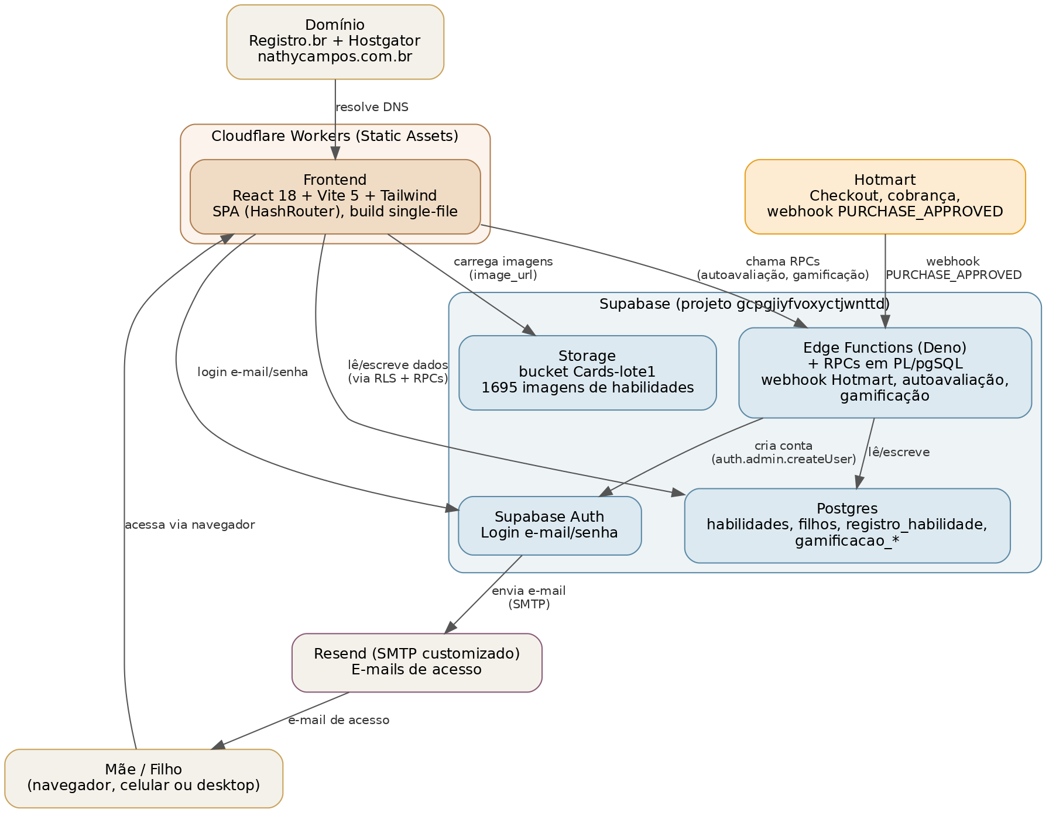
Figura 1 — Arquitetura de componentes do Marcos e Habilidades.
Observação de risco herdada da documentação anterior:
- O código-fonte completo (pasta src/) foi perdido em sessão anterior; desde então todo o desenvolvimento é feito editando diretamente o bundle compilado (dist/index.html), validado por node --check antes de cada entrega. Recomendação registrada nos documentos anteriores e ainda válida: reconstruir e versionar a pasta src/ numa sessão dedicada.
- Classes Tailwind novas adicionadas ao HTML compilado não têm efeito (CSS já compilado) — todo ajuste visual novo usa estilo inline.
- Supabase no plano gratuito pode pausar por inatividade.

4. Regras de negócio

4.1 Avaliação de habilidades (Marcos, Progresso, autoavaliação)
- Status possíveis: sempre, quase_sempre, as_vezes, quase_nunca, nunca, nao_iniciada.
- Percentual consolidado conta apenas sempre/quase_sempre no numerador; nao_iniciada nunca pontua mas conta no total do denominador (mesmo peso que nunca avaliada).
- Denominador é fixo: total real de habilidades da taxonomia naquela faixa/competência, não muda com o histórico de avaliações.
- Toda linha de registro_habilidade tem origem (pai/filho) e revisado (bool) — resposta do filho entra com revisado=false e aparece em Feedback do Filho até a mãe confirmar ou abrir conversa.

4.2 Gamificação (ofensivas e pontos)
- 4 ofensivas paralelas e independentes: 7, 21, 60 e 90 dias consecutivos, cada uma com pontos e mínimo de habilidades/dia configuráveis pela mãe (padrão editável, trava enquanto a ofensiva está em andamento).
- 1 ponto é creditado a cada habilidade nova avaliada no dia (deduplicado por filho+habilidade+dia via gamificacao_avaliacoes_dia) — regra vigente, substituiu a versão anterior que só pontuava no fechamento da ofensiva.
- Ao fechar uma ofensiva (dias consecutivos = meta), pontos da ofensiva são creditados e o contador reseta a 0 (ofensiva é repetível).
- Quebra de ofensiva: se o filho não atingir o mínimo de habilidades/dia num dia, o contador daquela ofensiva zera.
- Todo filho novo recebe 10 pontos de bônus inicial automaticamente (trigger no banco).
- Recompensas: filho sugere (status pendente_aprovacao); mãe aprova definindo pontos (status disponível) ou rejeita; mãe libera manualmente e só nesse momento os pontos são debitados do saldo (não no desbloqueio).

4.3 Autoavaliação pública do filho
- Link por filho, sem autenticação — filho_id funciona como token de posse (não é adivinhável).
- Interface infantil (≤12 anos) ou juvenil (13+) definida pela faixa etária calculada a partir de data_nascimento.

4.4 Exclusão de filho
- Cascata completa confirmada: registro_habilidade, habilidades_escolhidas e todas as tabelas gamificacao_* têm ON DELETE CASCADE a partir de filhos.

5. Modelo de Entidade e Relacionamento (nível de usuário)
Modelo conceitual das entidades reais do banco em produção, com atributos e cardinalidades — visão que uma mãe ou um novo membro do time precisa para entender o sistema, sem entrar em colunas técnicas de auditoria.
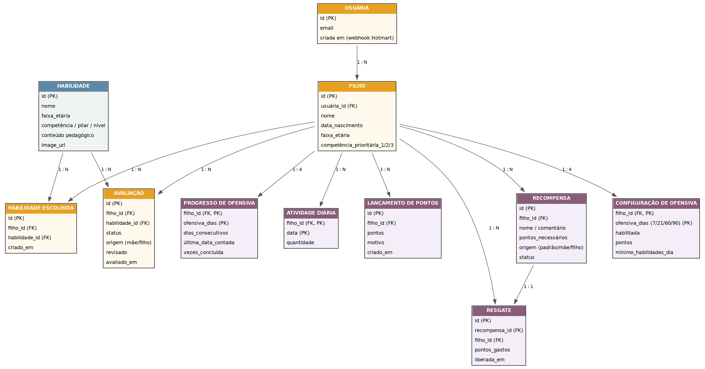
Figura 2 — Modelo conceitual de dados do Marcos e Habilidades.
Relacionamentos-chave (cardinalidade):
- Usuária 1—N Filho
- Filho 1—N Avaliação (registro_habilidade); Habilidade 1—N Avaliação
- Filho 1—N Habilidade Escolhida; Habilidade 1—N Habilidade Escolhida
- Filho 1—4 Configuração de Ofensiva (uma linha fixa por tier 7/21/60/90)
- Filho 1—4 Progresso de Ofensiva (mesmo padrão de 4 linhas)
- Filho 1—N Atividade Diária (uma linha por dia com avaliação)
- Filho 1—N Lançamento de Pontos
- Filho 1—N Recompensa; Recompensa 1—N Resgate (na prática 1—1, recompensa é consumida ao ser liberada)

6. Requisitos já implementados — lista unificada
Cruza os 3 documentos de planejamento anexados nesta conversa (Especificação de Telas do App Filho, Prompt MVP App Filho, Prompt Melhorias App Mãe) com o histórico de sessões anteriores (Registro 06/08, Resumo dist19–dist43, Controle do Projeto) e o estado real do banco. Um item entra aqui só se existe de fato em produção hoje.
Requisito | Fonte original | Status
Cadastro de filho com faixa etária calculada | Controle do Projeto §11/14 | Implementado — tabela filhos
Diagnóstico por faixa etária ("Marcos em Atraso" → hoje "Marcos") | Controle do Projeto §11 | Implementado, evoluído para mostrar todas as faixas, não só a anterior
Microação do dia com hierarquia de prioridade | Controle do Projeto §11 | Implementado (tela Hoje)
Escolher Habilidade / priorização manual | Controle do Projeto §11, Prompt Melhorias App Mãe | Implementado (habilidades_escolhidas)
Progresso da Família (percentuais, gargalos) | Controle do Projeto §11 | Implementado (tela Progresso)
Status "Não Iniciada" | Registro Sessão 06/08 | Implementado
Excluir filho com cascata | Registro Sessão 06/08, Prompt Melhorias App Mãe | Implementado
Autoavaliação do filho (link público) | — | Implementado, não previsto nos 3 docs anexados
Divergência mãe×filho (Feedback / Conversar com o Filho) | — | Implementado, não previsto nos 3 docs anexados
Sistema de pontos e ofensivas (gamificação) | Prompt Melhorias App Mãe (conceito de coins), Prompt MVP App Filho (transacoes_coins) | Implementado com desenho DIFERENTE do especificado — ver seção 8
Recompensas / resgate | Especificação de Telas (Loja de Prêmios), Prompt Melhorias App Mãe (premios) | Implementado com desenho DIFERENTE do especificado — ver seção 8
Webhook Hotmart → criação de conta | Controle do Projeto §15 | Implementado
Login por e-mail/senha | Controle do Projeto §14 (previa magic link) | Implementado com mecanismo DIFERENTE — ver seção 8
PWA (manifest, service worker, ícones) | Controle do Projeto §14 | Implementado

7. O que ainda não foi implementado
Itens presentes nos documentos de planejamento (principalmente os 3 anexados nesta conversa) sem qualquer equivalente no banco ou no bundle atual. Listados para priorização futura, não em ordem de importância.
- Deveres (tarefas recorrentes diárias fora da pirâmide de habilidades) — tabela deveres e deveres_do_dia não existem. Não implementado por restrição de custo, para manter o MVP viável — ver seção 8.4.
- Evidências de execução (texto, desenho, foto, áudio, vídeo) anexadas pelo filho antes de pontuar — tabela evidencias não existe; hoje a pontuação é automática ao avaliar, sem etapa de comprovação nem aprovação da mãe por atividade. Migração planejada, condicionada a modelo de receita recorrente — ver seção 8.1.
- Fluxo de aprovação/reprovação de atividade pelo filho (status pendente_aprovacao / aprovada / reprovada em registro_habilidade) — não existe; avaliação de habilidade não passa por aprovação, só a sugestão de recompensa passa.
- Pontuação-base por pilar/nível da habilidade (tabela pontuacao_base_pilar_nivel, ex. P1/N2 e P1/N4 valendo mais) — hoje todo ponto de avaliação vale 1, sem diferenciação por pilar/nível.
- Bônus de pontos por tipo de evidência (texto +3, desenho +3, foto +5, áudio +7, vídeo +10) — não existe, porque não existe etapa de evidência.
- Interface bifurcada por idade no app do filho (Modo Criança lúdico vs. Modo Adolescente sóbrio, com renomeação de "missão/moedinhas" para "atividade/pontos") — a autoavaliação já distingue infantil/juvenil nos rótulos de status, mas não é a reformulação completa de interface descrita na Especificação de Telas.
- Tela "Meu Progresso" do filho com total histórico de pontos ganhos (distinto do saldo atual) — a aba Meu Progresso mostra progresso de habilidades e o card de gamificação, mas não uma lista de atividades aprovadas recentes.
- Deploy definitivo em Cloudflare Pages — está em Cloudflare Workers (Static Assets), que já cumpre a função, mas o Controle do Projeto §14 registrava Pages como pendência em aberto.
- Reconstrução da pasta de código-fonte src/ versionada — pendência de risco técnico registrada desde a sessão de 06/08, ainda não resolvida.
- Painel analítico com gráfico de evolução temporal — descartado deliberadamente do MVP no Controle do Projeto §11, mantido fora de escopo.

8. Conflitos entre documentação e o que foi implementado — decisões da Nathy
Atualizado em 31/08/2026 com as respostas da Nathy aos 4 pontos levantados na versão 1 deste documento.

8.1 Sistema de gamificação: migração confirmada, mas condicionada a modelo de receita
Decisão: migrar para o modelo de evidência + aprovação (texto/desenho/foto/áudio/vídeo, pontuação por pilar/nível + bônus por tipo de evidência) é o caminho confirmado. Não agora — a Nathy não pode investir nesse desenvolvimento antes de começar a monetizar a versão atual, e levanta a hipótese de mudar o modelo de negócio de pagamento único (Hotmart, R$ 97,99) para assinatura anual, que tornaria esse investimento viável.
Próximo passo necessário: avaliar o que a migração implica em custo — antes de estimar valores, é preciso decidir com a Nathy:
- Escopo mínimo viável da 1ª fase de evidências (ex.: começar só com foto + texto, adiar áudio/vídeo, que exigem mais storage e mais tela).
- Se o upload de mídia (foto/desenho) fica no Supabase Storage (mesmo provedor já usado para as imagens de habilidade) ou em outro serviço.
- Se a virada para assinatura anual é decidida antes ou depois de construir a funcionalidade — isso muda a ordem de prioridade do trabalho.
- Quanto do desenvolvimento pode reaproveitar o que já existe (tabelas de gamificação atuais, fila de aprovação que já existe para recompensas) versus o que é 100% novo (tabela evidencias, upload de arquivo, novas telas na mãe e no filho).
Assim que a Nathy definir esses pontos, o próximo documento pode trazer uma estimativa de esforço técnico (não still um valor em R$, que depende de como a Nathy prefere precificar horas/entrega) e uma proposta de fases.

8.2 "Skill Lab": confirmado como experiência própria do filho, com visão permanente para os pais
Decisão: "Skill Lab" continua sendo a visão de produto para uma experiência separada e própria do filho. A visão da mãe para acompanhar o progresso do filho é permanente — não é substituída pelo Skill Lab, convive com ele. Isso confirma a arquitetura de dois lados prevista na Especificação de Telas (App da Mãe + Skill Lab do Filho), hoje simplificada na autoavaliação dentro do mesmo bundle.
Implicação registrada para quando a migração da seção 8.1 avançar: qualquer novo desenvolvimento do lado do filho deve já nascer pensando na eventual separação visual/de nome ("Skill Lab"), mesmo que continue tecnicamente no mesmo projeto Supabase e no mesmo domínio.

8.3 Login por senha mantido; Resend não é um problema
Decisão: nenhuma ação obrigatória sobre o mecanismo de login — segue por e-mail/senha. A Arquitetura será atualizada para refletir a realidade (ver tabela da seção 3, já corrigida nesta versão). Resend segue em uso ativo.
Resposta à pergunta "usar o Resend é um problema?": não. Resend é um serviço de e-mail transacional (SMTP) usado especificamente porque o e-mail padrão do Supabase tem baixa entregabilidade (cai em spam ou não chega) — inviável para um produto pago, conforme já registrado na Arquitetura original. Hoje, com login por senha (em vez de magic link), o Resend provavelmente é usado só nos e-mails de definição de senha do Primeiro Acesso e de recuperação de senha — volume baixo, sem custo no plano gratuito. Não há indicação de risco técnico ou financeiro em mantê-lo. Se a Nathy quiser, o único ponto a checar periodicamente é se o domínio nathycampos.com.br segue verificado no Resend (verificação pode expirar ou precisar de renovação de DNS) — isso é o que já estava listado como dependência externa na Arquitetura original.

8.4 "Deveres": requisito válido, adiado por restrição de custo do MVP
Decisão: "deveres" (tarefas recorrentes fora da pirâmide de habilidades, ex. lição de casa, arrumar a cama) continua sendo um requisito válido do produto. Não foi implementado até agora por restrição de custo, para manter o MVP viável — mesma lógica de priorização da seção 8.1.
Fica registrado como pendência real de roadmap (não descartada), a ser retomada junto com a decisão de modelo de receita e a migração para evidência + aprovação, já que "deveres" usa a mesma estrutura de evidência/aprovação/pontuação da seção 8.1 — faz sentido tecnicamente implementar as duas coisas na mesma fase.

9. Referências
- Arquitetura_Marcos_e_Habilidades.docx
- CONTROLE_PROJETO_first_skill_lab.md
- Registro_Sessao_Marcos_e_Habilidades_2026-08-06.md
- Resumo_Sessao_Marcos_e_Habilidades.md
- Gamificacao_Marcos_e_Habilidades_Requisitos.md
- Especificacao_Telas_App_Filho.md (anexado nesta conversa)
- Prompt_MVP_App_Filho.md (anexado nesta conversa)
- Prompt_Melhorias_App_Mae.md (anexado nesta conversa)
- Inspeção direta do Supabase, projeto gcpgjiyfvoxyctjwnttd, em 29–31/08/2026 (tabelas, RPCs, storage)

